# Câu 1.

Viết chương trình tạo giao diện như sau:

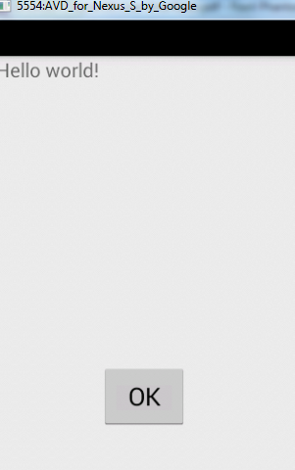

Khi bấm vào OK hiện ra thời gian hiện tại.

# 

**Câu 2.**

Viết chương trình giải phương trình bậc hai có giao diện như sau

# 

**Câu 3.**

Viết màn hình đăng nhập có giao diện như sau, nếu người dùng đăng nhập đúng tên đăng nhập “ CNTT” và mật khẩu “UNETI” hiện ra màn hình lựa chọn các bài toán, còn nếu sai thì hiện lên thông tin tên hoặc mật khẩu không đúng, thông tin này hiển thị và biến mất khỏi màn hình trong thời gian ngắn.

# 

Button BACK: Quay lại màn hình ban đầu

# Button NEXT: Có tác dụng di chuyển đến màn hình tiếp theo. Sinh viên lựa chọn một trong các bài toán để xử lý.

**Câu 4.**

Xây dựng ứng dụng có giao diện như sau

Khi bấm vào nút check để lựa chọn, sau đó click vào button Pay hiện ra thông tin như trong hình

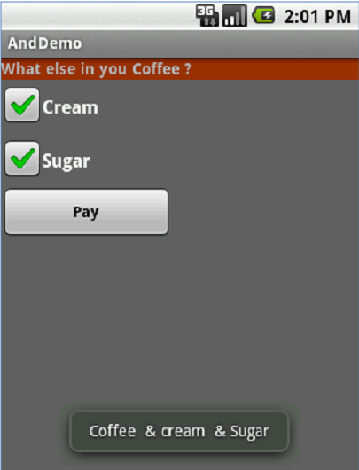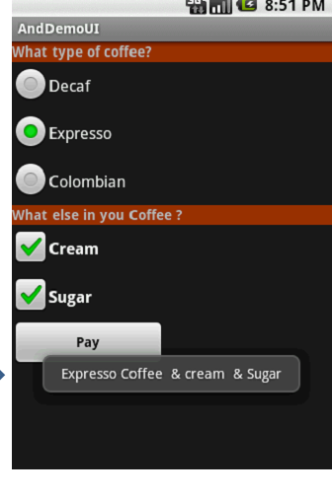

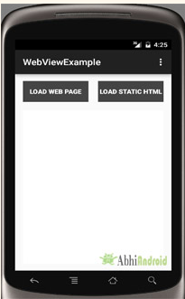

# Câu 5

# Sử dụng VideoView viết chương trình phát video

# File video lưu trữ trong thư mục raw

# File video trên internet

**Câu 6**

Sử dụng SearchView, viết chương trình tìm kiếm có giao diện như sau.

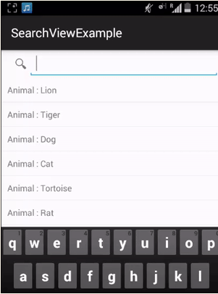

**Câu 7.**

Sử dụng listview và gridview tạo các giao diện như sau. Viết chương trình xử lý sự kiện khi người dùng bấm vào quả nảo hiện ra thông tin quả vừa chọn trên màn hình sau thời gian ngắn và biến mất/.

